Министерство образования Республики Беларусь

Учреждение образования
«Белорусский государственный университет
информатики и радиоэлектроники»

Факультет компьютерных систем и сетей
Кафедра ПОИТ

Дисциплина «Теория информации»

ОТЧЁТ
к лабораторной работе №3
Вариант 1

Студент группы №451001
Волынец В.И.
Руководитель, преподаватель
Болтак С.В.

Минск 2026

Задание: Разработать программное средство, выполняющее вычисление открытого ключа (KO) алгоритма RSA и побайтовое шифрование данным ключом по алгоритму RSA произвольного файла (с любым расширением). Значения параметров p,q и Kc, а также имя входного файла задаются пользователем. Программа должна осуществлять проверку ограничений на вводимые пользователем значения параметров алгоритма. Организовать вывод содержимого зашифрованного файла (сохраненного на диске в виде потока байтов) на экран в виде чисел в 10 системе счисления.
Разработать программное средство, выполняющее расшифрование файла, каждый 16-битный блок которого представляет собой зашифрованное по алгоритму RSA 8-битное значение. Значения модуля r и закрытого ключа KС задаются пользователем.
Использовать алгоритм быстрого возведения в степень и расширенный алгоритм Евклида.
Результат работы программы – зашифрованный/расшифрованный файл/ы.

Тестирование
Текстовый файл test1.txt (корректный ввод параметров)
Вводим числа p, q, Кз (закрытый), соответствующие всем ограничениям вводимых данных.
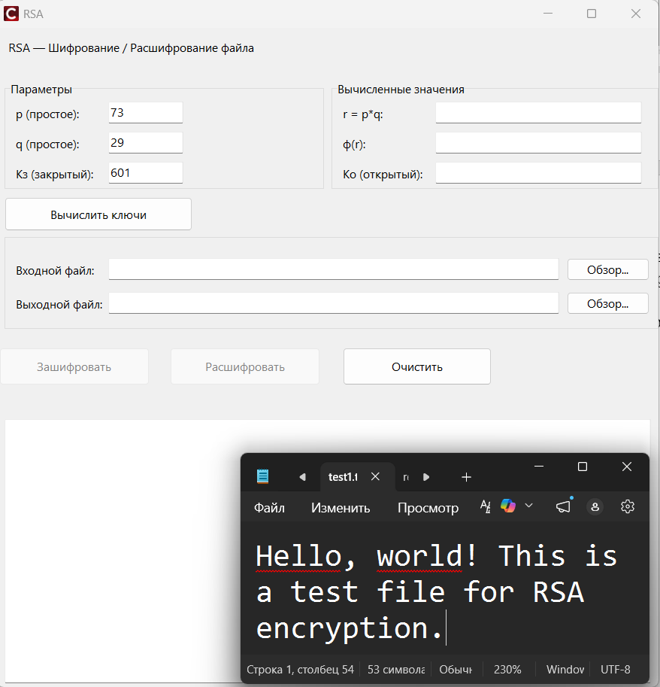
Нажимаем на кнопку вычислить ключи, получаем значения r, ф(r), открытого ключа
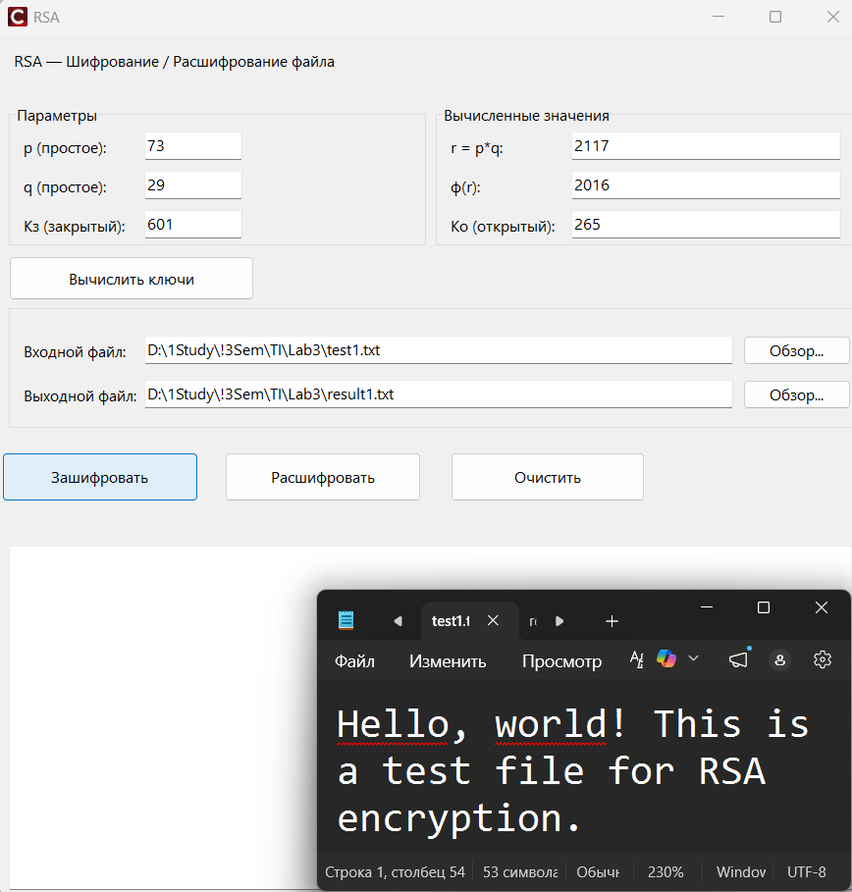

Получившийся зашифрованный текстовый файл
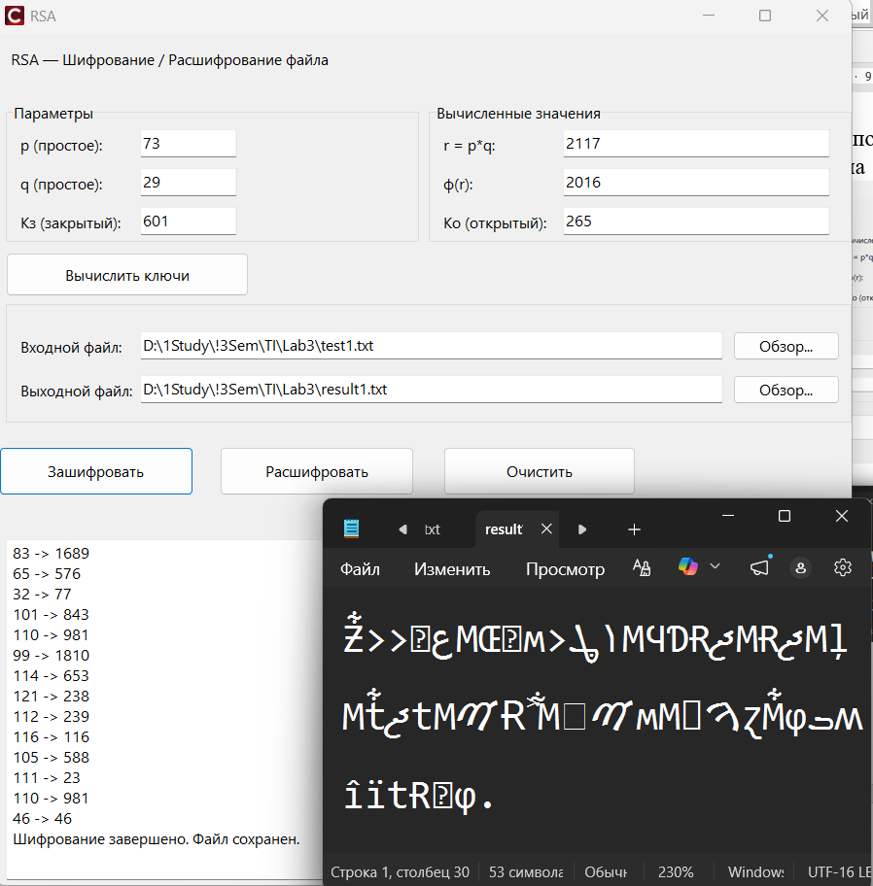

Дешифрирование в другой файл
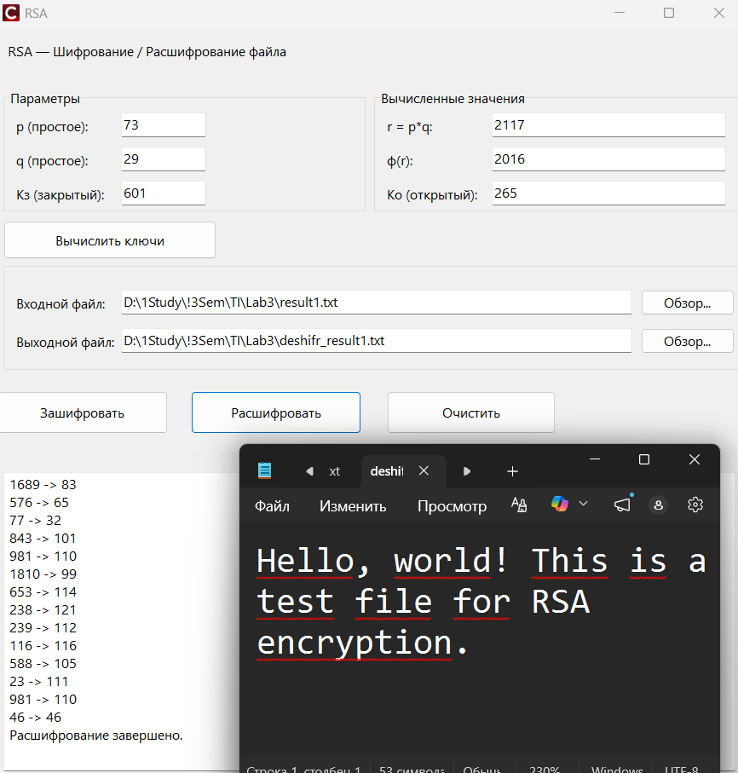

Графический файл test2.png (корректный ввод параметров)

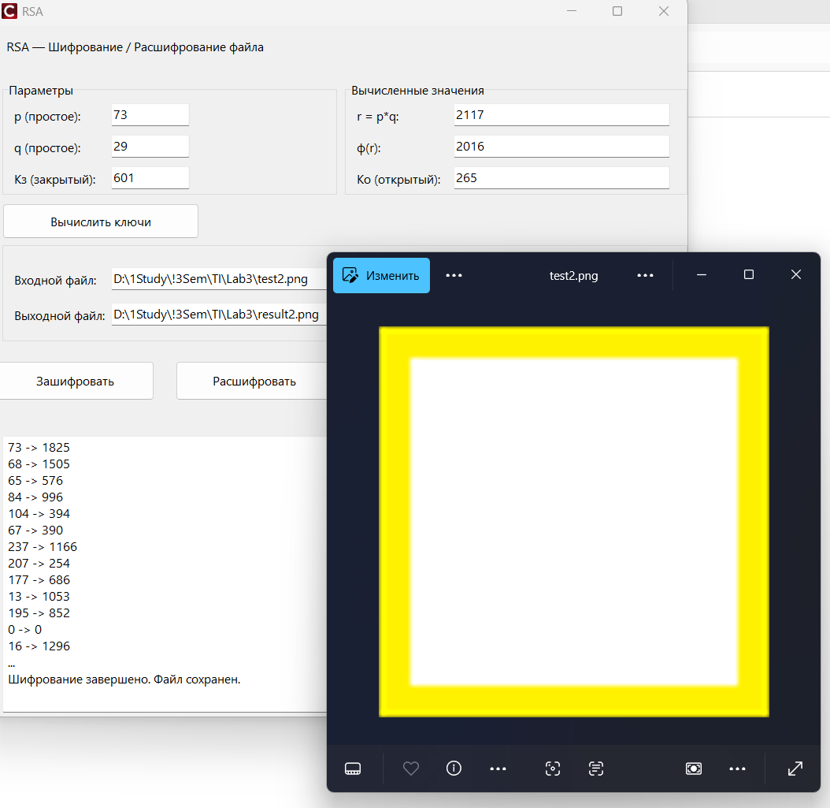
Получившийся результат 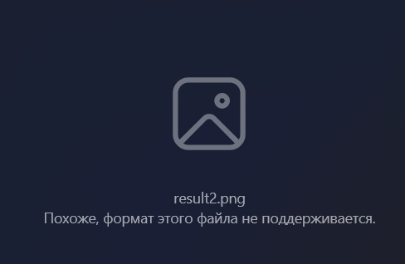

Дешифруем файл, который не поддерживается
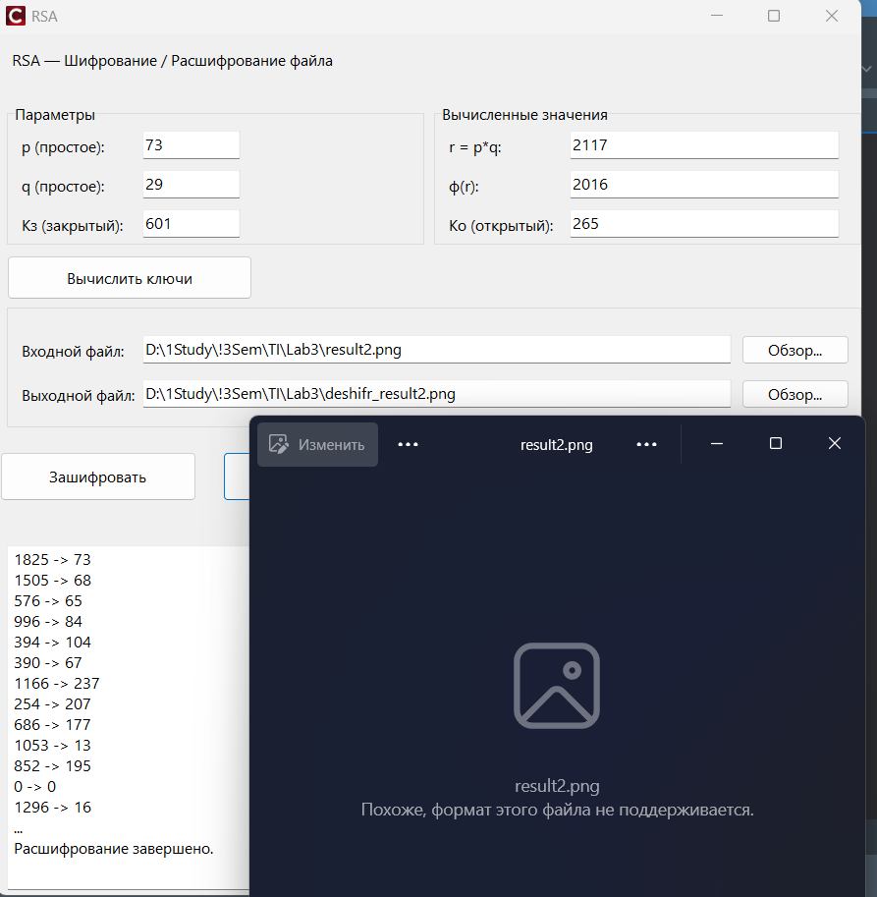

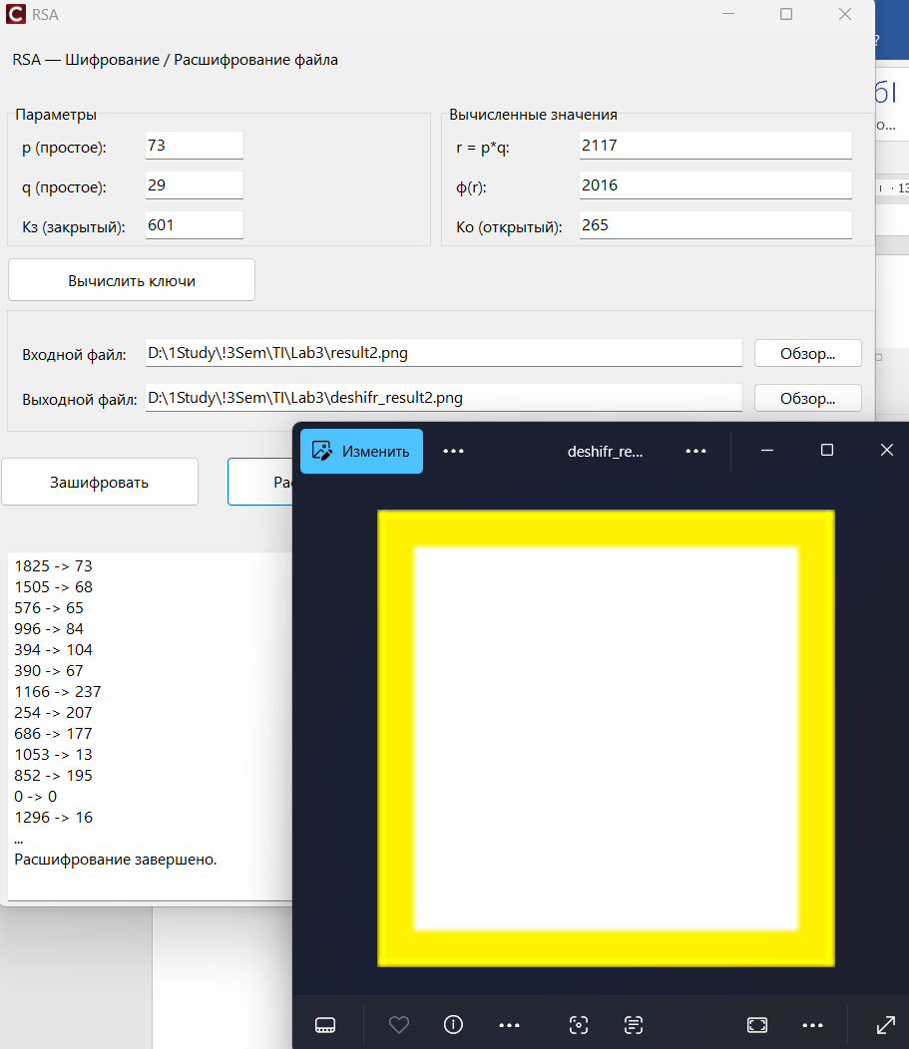

Аудиофайл test3.wav (корректный ввод параметров)

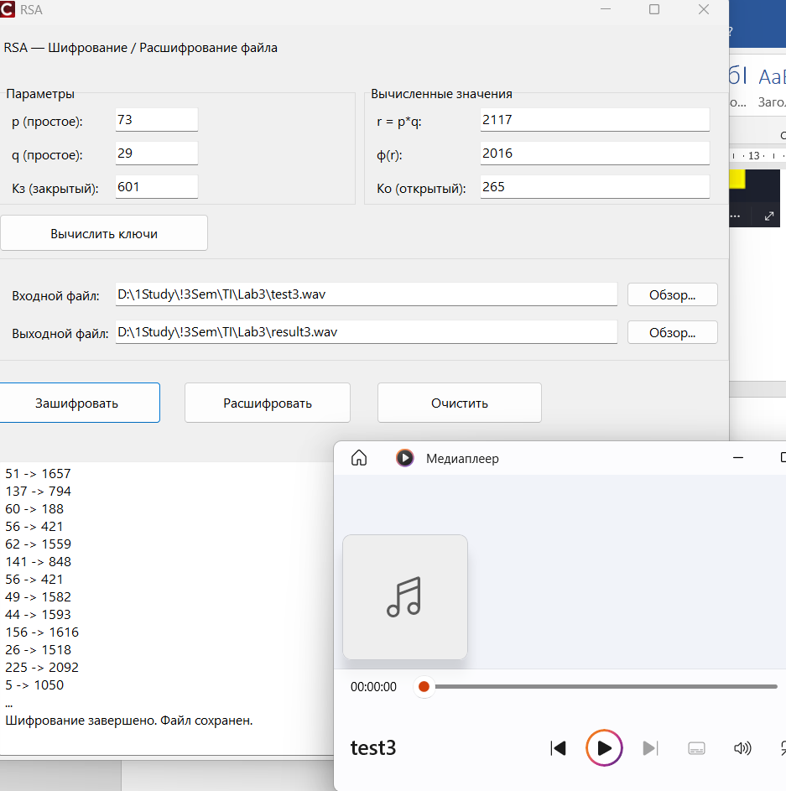

Результат шифрования
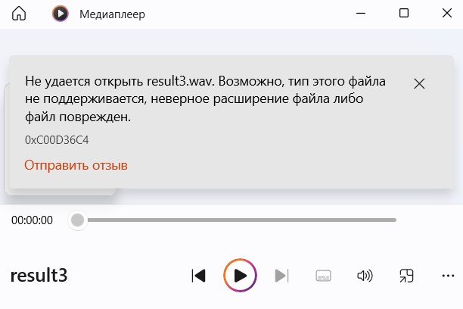

Дешифруем файл, который не поддерживается

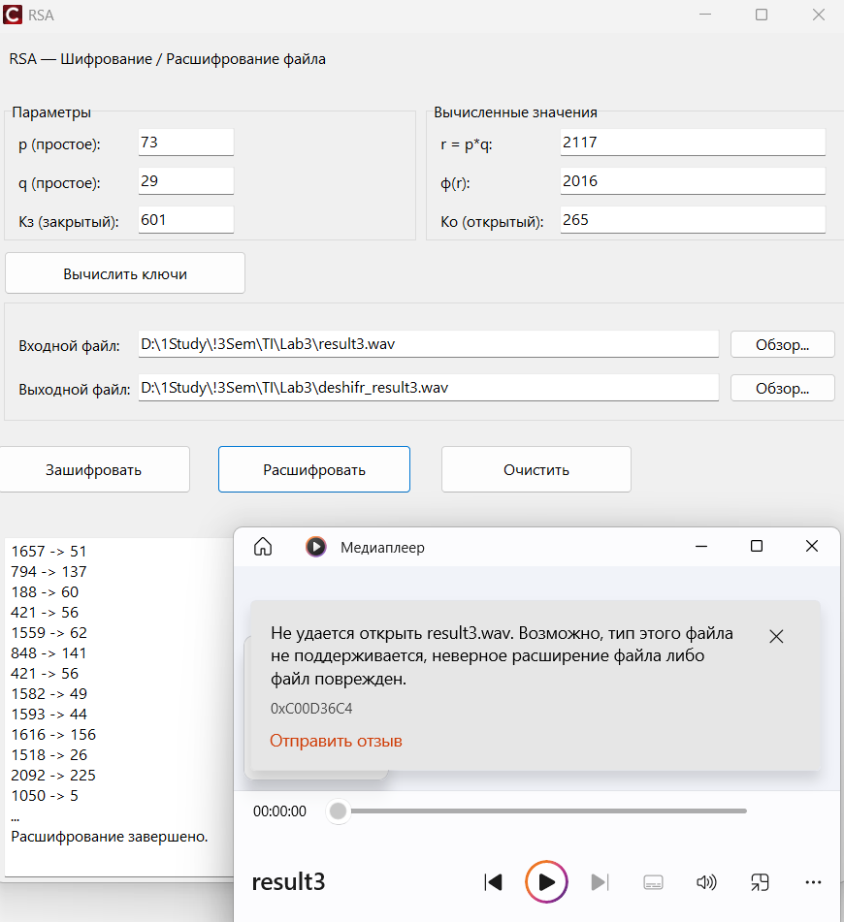
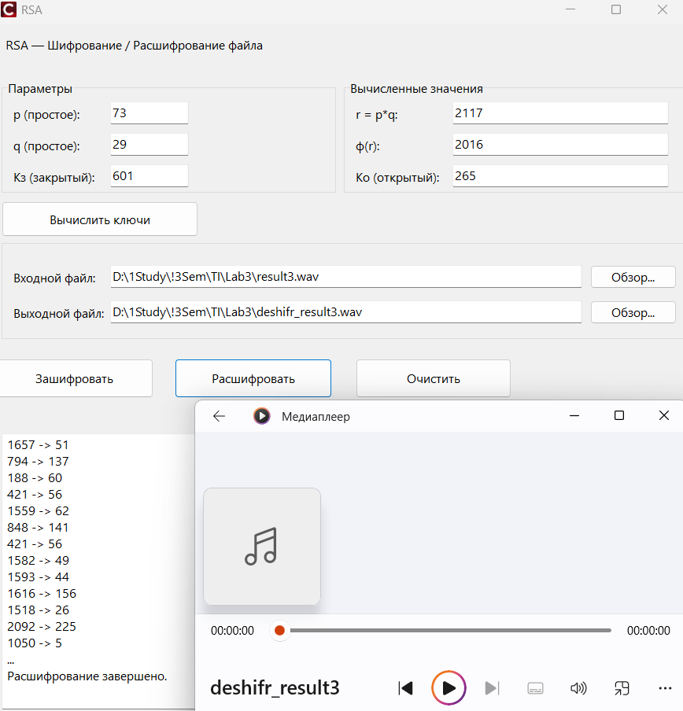
Аудиодорожка восстановлена.

Проверка ограничений на вводимые пользователем значения параметров алгоритма

p или q – составные числа
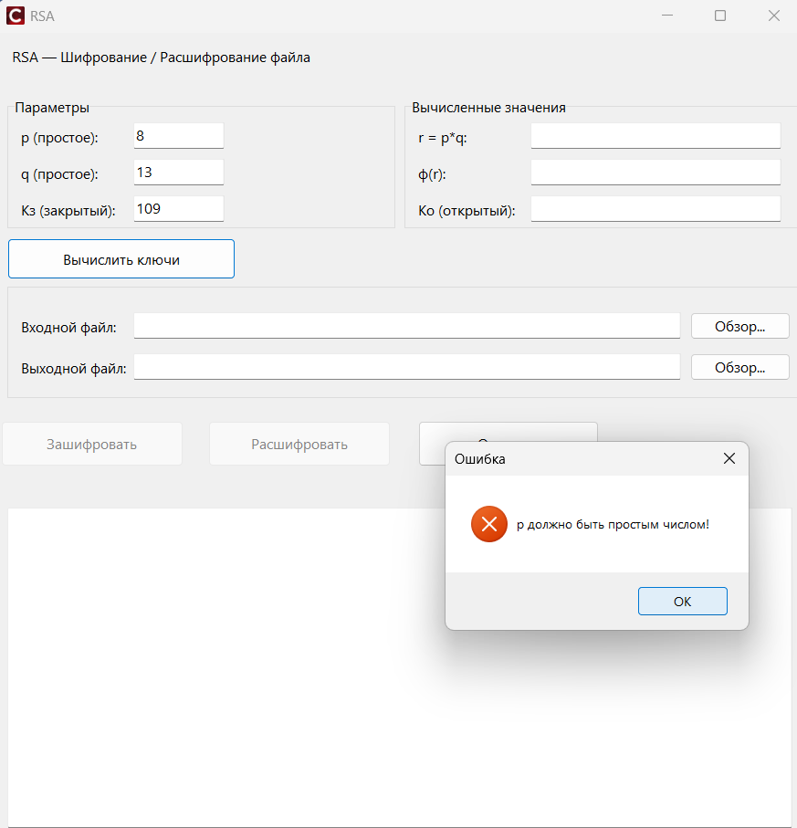

p и q одинаковы
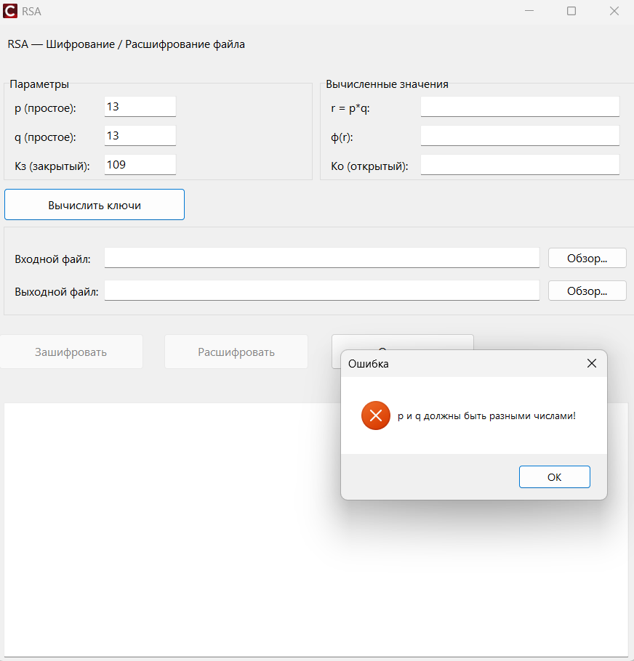

Закрытый ключ и ф(r) не являются взаимно простыми
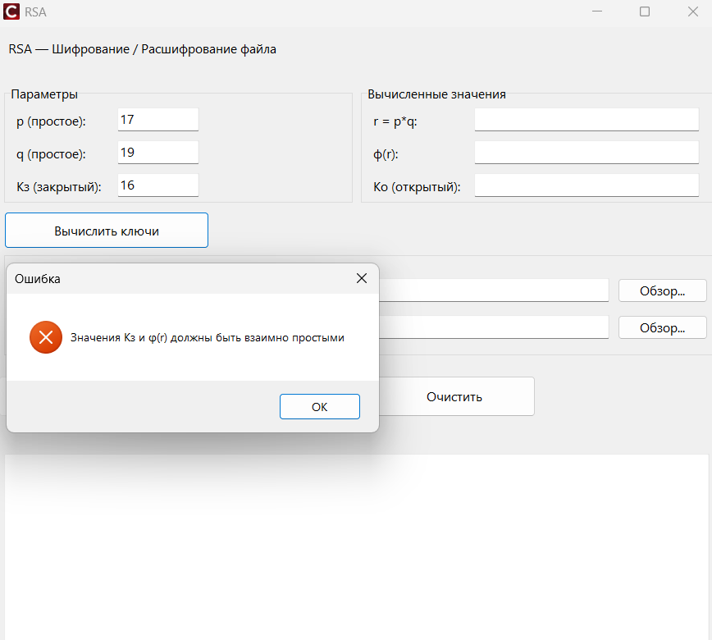
Введённый закрытый ключ меньше 1
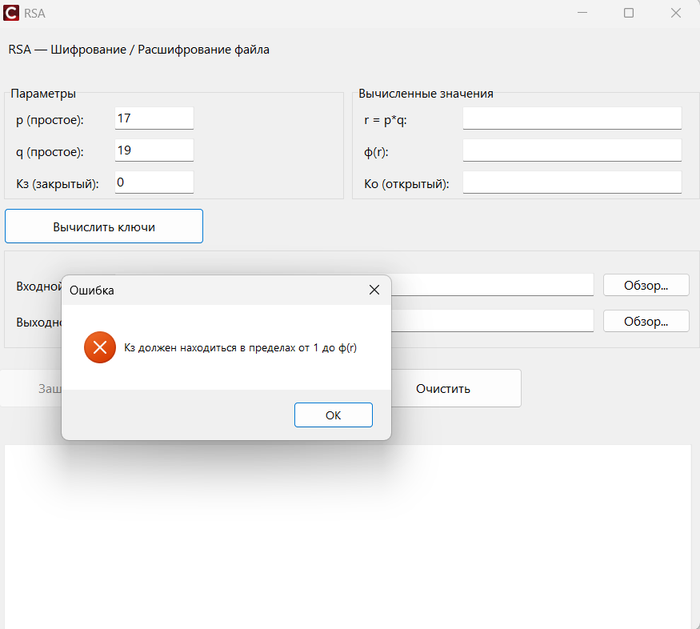

Отсутствуют входной/выходной файл
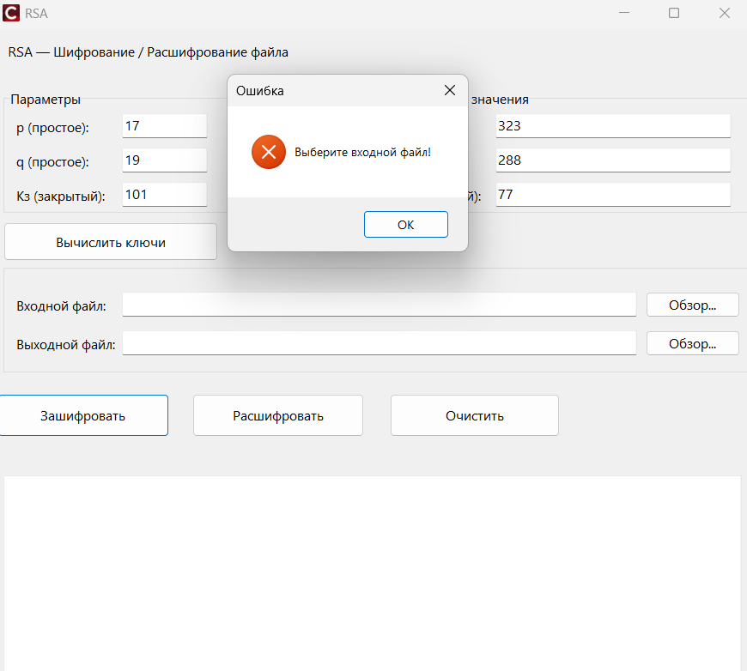

Примеры алгоритмов
1. Алгоритм быстрого возведения 3 в 7 степень
3⁷ = 3 * 3⁶ = 3 * (9)³ = 3 * 9 * (9)² = 27 * 81 = 2187
а1(основание  степени) | Степень | X (результат) | Шаги выполнения
3 | 7 | 1 | 0
3 | 6 | 1 * 3 = 3 | 1
3 * 3 = 9 | 3 | 3 | 2
9 | 2 | 3 * 9 = 27 | 3
9 * 9 = 81 | 1 | 27 | 4
81 | 0 | 27 * 81 = 2187 | 5

2. Задано простое p = 17 (согласно варианту)
Ищем простые делители p – 1 = 16 = 2 * 2 * 2 * 2
Проверяем является ли случайное число 2 первообразным корнем по модулю 17: 2^{16/2} mod 17 = 1. Не является первообразным корнем.
Проверяем является ли случайное число 3 первообразным корнем по модулю 17: 3^{16/2} mod 17 = 16. Является первообразным корнем.
Чтобы найти остальные корни, нужно возвести найденный корень = 3 во взаимно простые с (p - 1) = 16 степени k и вычислить результат по модулю p = 17. Степени k: 1, 3, 5, 7, 11, 13, 15.
3¹ mod 17 = 3; 3³ mod 17 = 10; 3⁵ mod 17 = 5; 3⁷ mod 17 = 11; 3⁹ mod 17 = 14; 3¹¹ mod 17 = 7; 3¹³ mod 17 = 12; 3¹⁵ mod 17 = 6;
Итоговый набор корней: 3, 5, 6, 7, 10, 11, 12, 14.

3. Пример работы расширенного алгоритма Евклида для взаимно простых чисел 613 и 342
(613, 342) = 1.
Итерация | q | a0 | a1 | x0 | x1 | y0 | y1
0 | — | 613 | 342 | 1 | 0 | 0 | 1
1 | 1 | 342 | 271 | 0 | 1 | 1 | -1
2 | 1 | 271 | 71 | 1 | -1 | -1 | 2
3 | 3 | 71 | 58 | -1 | 4 | 2 | -7
4 | 1 | 58 | 13 | 4 | -5 | -7 | 9
5 | 4 | 13 | 6 | -5 | 24 | 9 | -43
6 | 2 | 6 | 1 | 24 | -53 | -43 | 95
7 | 6 | 1 | 0 | -53 | 342 | 95 | -613

X = -53; Y = 95.
(−53) * 613 + 95 * 342= −32489 + 32490 = 1

